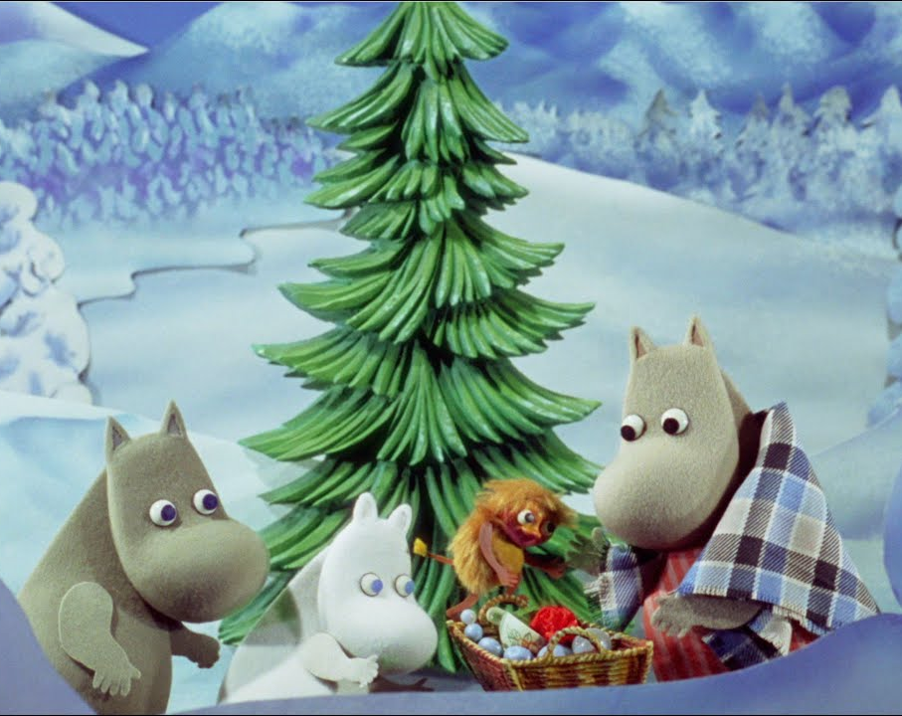
TOREK, 5. 1. 2021
MATEMATIKA
BESEDILNE NALOGE
- Besedilne naloge
Postopek za reševanje problemov s pomočjo računskih operacij (besedilne naloge).
Učencem naročimo, naj natančno poslušajo besedilo in sledijo, kaj delamo.
1. primer
- Povemo računsko zgodbo:
Tine je naredil 2 sneženi kepi (položimo 2 rdeči kocki), Metka je naredila 3 snežene kepe (dodamo 3 modre kocke).
Koliko sneženih kep sta naredila oba skupaj?
Zastavljamo vprašanja o podatkih: Koliko sneženih kep je naredil Tine? Koliko sneženih kep je naredila Metka? Kaj nas zanima?
Učenci ponovijo besedilo naloge.
Povejo račun in ga izračunajo.
Ponovimo vprašanje: Koliko sneženih kep sta naredila oba skupaj?
Povejo odgovor: Oba skupaj sta naredila 5 sneženih kep.

2. primer
- Pred učence položimo 5 rdečih kock in povemo računsko zgodbo:
Na mizi je bilo 5 bonbonov. Lili je vzela dva bonbona.
Koliko bonbonov je ostalo na mizi?
Zastavljamo vprašanja o podatkih, učenci odgovarjajo v povedih: Koliko bonbonov je bilo na mizi? Koliko bonbonov je vzela Lili? Kaj nas zanima?
Učenci ponovijo besedilo naloge.
Povejo račun in ga izračunajo.
Ponovimo vprašanje: Koliko bonbonov je ostalo na mizi?
Povejo odgovor: Na mizi so ostali 3 bonboni.
DZ 2, str. 12
Preberemo naslov.
1. naloga
Učenci preberejo znak in povejo, kaj pomeni.
Preberemo navodilo. Pogovorimo se o načinu reševanja – prvi in drugi primer v vrsti naredimo skupaj. Ogledajo si sliko, sestavijo besedilo, preberejo račun in ga izračunajo. Povejo odgovor.
Ostale primere rešijo sami. Preverimo tako, da posamezni učenci povejo besedilo naloge, preberejo račun in povejo odgovor.
2. naloga
Učenci preberejo znaka in povejo, kaj pomenita.
Preberemo navodilo. Pogovorimo se o načinu reševanja – kaj pomeni znak + in kaj pomeni znak – .
Nalogo rešite skupaj. Pri posamezni sliki povejo besedilo naloge, preberejo oba računa, izberejo pravega in ga podčrtajo.
DZ 2, str. 13
3. naloga
Učenci preberejo znak in povejo, kaj pomeni.
Preberemo navodilo. Nalogo rešujte skupaj. Pogovorimo se o načinu reševanja – prebrali bomo račun, v nalepkah poiskali ustrezno sličico, jo nalepili v prazno okence. Povedali bomo besedilo naloge, račun in ga izračunali in povedali odgovor. Po enakem postopku rešimo ostale račune.
 Ponovim
Ponovijo geometrijska telesa.
SLOVENŠČINA
Pesem: USPAVANKA
- Motivacija
Vprašamo: Kaj vam pride na misel ob besedi uspavanka? Spodbudimo učence, da nizajo asociacije ob besedi uspavanka. Kdo poje uspavanke? Komu jih poje? Kako razumete naslov pesmi Uspavanka?
Pesnica Vida Jeraj je napisala pesem z naslovom Uspavanka. Berilo, str. 78
Učenci poslušajo in doživljajo besedilo.
Poglobijo doživetja in čustva ter uredijo vtise, ki jih je nanje naredila pesem.
- Zaznavanje rime
Kako zvenita besedi SPANČEK in ZASPANČEK? Pesnica pravi, da zaspanček leže v zibelko. Kaj to pomeni? H kateremu otroku gre spanček? Kaj pomeni, da spanček zatisne oko?
  - Povezanost govora in literarne osebe
Preberemo zadnjo kitico pesmi. Naročimo, naj poslušajo besede AJA, AJ, AJ.
Kako jih govori luna? Kako jih govori spanček?
Vsakdo med nami ima svojega spančka zaspančka. Opišite svojega spančka zaspančka.

Kako bi bilo, če bi postali spančki zaspančki? Koga bi obiskali? Spodbudimo učence k pripovedovanju: Nekega dne sem postal spanček zaspanček. Obiskal sem »medvedka sladkosnedka, ki spi … » ali »muco, da je ne bo strah ...« ali »ribico v akvariju, ker ...
V BZ jim prosim napišite naslov pesmi in avtorico ter datum. Učenci naj narišejo SVOJEGA SPANČKA ZASPANČKA. Če ga nimajo, pa zaspančka iz pesmice.

GLASBENA UMETNOST
Poslušanje: SLON
Pesem: EN MALI SLONČEK
- Uvodna motivacija
Učenci poslušajo posnetek Slon (C. Sait Saens: Živalski karneval).
Med poslušanjem si predstavljajo žival, ki jo ta posnetek najbolje predstavlja. Po poslušanju učenci pripovedujejo o svojih doživetjih, katero žival so si predstavljali in kaj počne. Povemo, da si je skladatelj predstavil slona, ki pleše. Učenci ob glasbi zaplešejo. S plesom ponazarjajo slona.
- Gibalna igra in pesem: En mali slonček
Vodimo pogovor o tem, kaj vse slon zmore. Učenci dajejo svoje predloge. Zmogljivosti pripisujejo njegovi velikosti in teži. Slon zmore: popiti veliko količino vode naenkrat, dvigne celo deblo, maha z ušesi ...
Pogovor nadaljujemo v iskanje idej, česa pa slon ne zmore. Učenci predlagajo ideje.
Učence vprašamo, če se slon lahko ziblje na pajčevini. Povemo, da poznamo igrivo pesmico, ki govori ravno o tem.
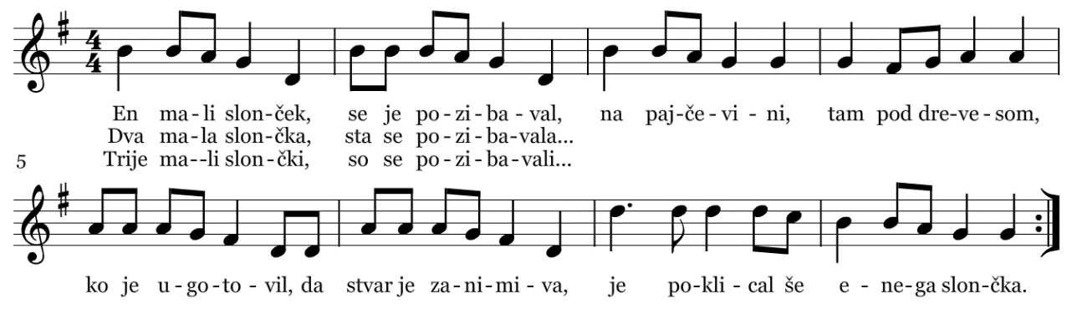
Zapojemo pesem. Pri tem sklenemo dlani v zibelko in jih zibamo. Ko je na vrsti druga kitica, izberemo učenca; primeva se za roke in jih med prepevanjem zibljeva.

ŠPORT
Danes in v tem tednu naloge izvajaš doma.
A)To nalogo ponoviš 3x
30 SEK | tek na mestu
30 SEK | tek z brcanjem v rito
30 SEK | hoja na mestu
30 SEK | srednje visok skiping na mestu
30 SEK | poskoki narazen - skupaj
30 SEK | hoja

B) Naredi raztezne vaje – vsako 10x
C) Po končanem ogrevanju boš vadil s kolebnico (če nimaš kolebnice na tla položiš brisačo in jo preskakuješ v levo in desno stran) in se s tem tudi pripravljal na ocenjevanje, ki ga bomo, upamo da, opravili v šolski telovadnici. Vadbo s kolebnico opraviš po slikovnih navodilih . Vadiš cel teden. V pričetku prihodnjega tedna sporočiš, kateri PAS si osvojil na koncu tega tedna.
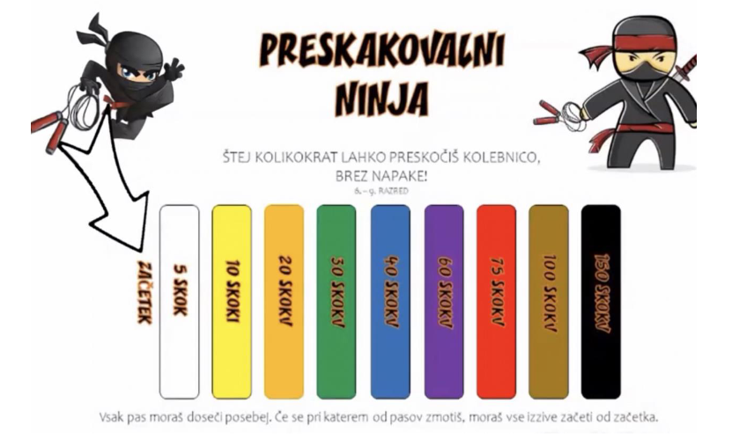

K dejavnosti povabi tudi svoje starše, brate, sestre in naloge opravite skupaj(lahko tudi popoldan).
Pri vadbi ti želiva veliko veselja in uspeha.

PROSIM, ČE MI POŠLJETE REŠENE NALOGE.


LEP SKI POZDRAV.

UČITELJICA MOJCA in UČITELJ IVAN



